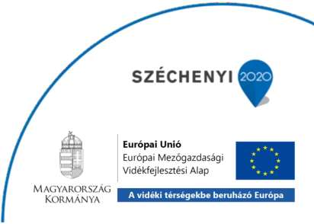
MEGHÍVÓ

„Helyi fejlesztési stratégiák elkészítése, valamint működési és animációs költségek támogatása” – VP-19.1-15.
Az Észak Hevesi 33 Vidékfejlesztési Közhasznú Egyesület tisztelettel meghívja Önt a megrendezésre kerülő „Turizmus és helyi termék kiállítás” című rendezvényére és tájékoztató fórumára..

Az esemény időpontja: 2020. 09. 12. (szombati nap)
A rendezvény helyszíne: Pétervására Fő tere (3250 Pétervására, Sazabadság tér 1. – rossz idő esetén – Művelődési ház, 3250 Pétervására Szent Márton út 3. .)
PROGRAM:
10:00 -10:15 | Megnyitó – Eged István - egyesületi elnök, Pétervására Város Polgármestere
10:00 - 15:30 | Kiállítás időtartalma ami alatt megtekinthető
14:00 - 14:15 | Tombolahúzás (500 Ft / db, megvásárolható a helyszínen vagy elővételben a Munkaszervezetnél)
16:00 - 17:00 Tájékoztató Vidékfejlesztési pályázati lehetőségekről

Észak Hevesi 33 VHKE – Báryné Panyi Adrienn – munkaszervezet vezető
Agrárminisztérium - Irányító hatóság – Kocsis Adrián
Széchenyi Programiroda előadója

Az eseményen a részvétel mind a kiállítóknak, mind a látogatóknak ingyenes!
.
Elérhetőségek:
Észak Hevesi 33 Vidékfejlesztési Közhasznú Egyesület
Székhely, Munkaszervezeti iroda:
3250 Pétervására, Szabadság tér 1.
Tel: 06-20-360-3646, 0636-568-036 (119. mellék)
e-mail: hevesi33@petervasara.hu

